

C2000 S109
RS-485/RS-422
光隔离数据中继器

使用说明

目录

第1章 概述 - 2 -
第2章 性能参数 - 3 -
第3章 接口信号 - 4 -
第4章 连接应用 - 5 -
4.1 RS-422/四线全双工中继 - 5 -
4.2 RS-485/两线半双工中继 - 5 -
4.3 四线RS-422转两线RS-485中继 - 5 -
第5章 外观图 - 6 -
第6章 电源及浪涌接地保护 - 7 -
6.1 外接电源 - 7 -
6.2 浪涌接地保护 - 7 -
第7章 产品保修卡 - 8 -

概述
C2000 S109中继器是光电隔离的RS-485/422的数据中继通信产品，可以延长RS-485/422总线网络的通信距离，增强RS-485/422总线网络设备数目。
C2000 S109中继器内部电路能够自动感知数据流方向，并且自动的切换使能控制，可以方便的组成一个RS-485/422网络而不需任何握手信号，这种RS-485/422网络是完全透明的，不需要对以前的网络昨任何软件的修改。
C2000 S109内置光电隔离器及DC/DC直流转换器，能够提供1500V的隔离电压，快速瞬态电压抑制器（TVS）可以有效的抑制闪电和ESD，提供每线600W的雷击浪涌保护功率，可以有效的防止雷击和共地干扰。

特点：
→自动流向控制；
→保护等级：RS-485/422接口每线600W的雷击浪涌保护功率；
→光电隔离；
→隔离度：隔离电压3500VRMS 500VDC连续；
→接口兼容EIA/TIA的RS-485、RS422标准。

性能参数
基本信息 | RS-458/422端 | 连接器：接线端子  信号：T+（458+）、T-（485-）、GND、R+、R-（自动识别）
基本信息 | RS-458数据流向控制 | 自动
基本信息 | 波特率 | 300bps~115200bps
基本信息 | 静电防护 | 15KV ESD
基本信息 | 防雷 | 600W
基本信息 | 传输距离 | 0~1.2公里
环境 | 操作温度 | -25℃~85℃
环境 | 存储温度 | -60℃~125℃
环境 | 工作湿度 | 5~95%RH，不凝露
机械机构 | 尺寸（长×宽×高） | 90×65×25.5mm
电源需求 | 电压 | 9~24VDC
电源需求 | 电流 | 100mA@12VDC
其他 | 保修 | 5年质保

接口信号
RS485/422接口:
引脚 | 485 | 422
1 | 485- | T-
2 | 458+ | T+
3 | 未使用 | R+
4 | 未使用 | R-
5 | GND | GND
6 | 未使用 | 未使用
7 | 未使用 | 未使用
8 | 未使用 | 未使用

连接应用

4.1 RS-422/四线全双工中继
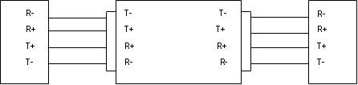
RS-422总线 C2000 S109中继器 RS-422总线

4.2 RS-485/两线半双工中继
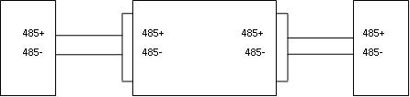
RS-485总线 C2000 S109中继器 RS-485总线

4.3 四线RS-422转两线RS-485中继
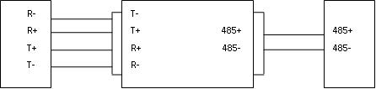
RS-422总线 C2000 S109中继器 RS-485总线

外观图
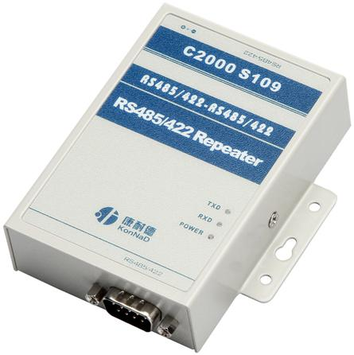

电源及浪涌接地保护

6.1 外接电源
C2000 S109中继器，可以采用产品已配的9V电源适配器供电也可以从其它直流电源或设备供电，供电电压9V到24V。

6.2 浪涌接地保护
普通的接口转换器没有配备大能量的保护装置，由于线路感应在接口数据线上的瞬态高压，试图从设备的最小电阻路径释放能量到地线，因此容易造成接口器件的损坏，光电隔离接口转换器能够提供每线600W的雷击保护功率，快速的瞬态电压抑制器(TVS)可以有效地抑制闪电(Lighting)和ESD。

产品保修卡
尊敬的用户：
感谢您购买和使用本公司的产品！
您所购买的产品在正常使用产品的情况下，凡是由原材料或生产过程中造成的质量问题，自购买之日期提供免费换新与保修服务（具体参见产品保修、换新表格）。凡是由于用户不按本产品说明书要求，自行安装、拆卸或不正确使用而造成的损坏本公司提供维修，但收取适当维修费。
保修条例：
      - 自购买产品之日起，在正常使用的情况下（由公司授权技术人员判定），对发生故障的产品进行免费维修或换新(具体时间参考保修、换新表格)。
      - 在保修期内曾经由我公司以外的维修人员修理或更改过的产品、或安装不当、输入电压不正确、使用不当、意外事件或自然灾害等原因引起的故障的产品不属于换新、保修范围。
      - 在接受保修服务前，需要客户出示保修卡或购买发票来证明产品购买日期。无法确认日期的将不予保修。
      - 经我公司换新或维修后的产品有90天保修期。
      - 所有换新、保修或维修的产品，用户承担运费和运送时的风险。
      - 超过保修期或不符合保修条件的产品，本公司提供收费维修。
      - 和本保修条款发生冲突的其他口头承诺等，参照本保修条款执行。
      - 我公司在产品制造、销售及使用上所担负的责任，均不应超过产品的原始成本。本公司不承担任何连带责任。
      - 本条款的解释权归本公司所拥有。

保修、换新表格
 | 带外壳产品 | 不带外壳产品 | 电源
换新 | 3个月内换新 | 1个月内换新
保修 | 5年内保修 | 1年内保修 | 一年内保修

